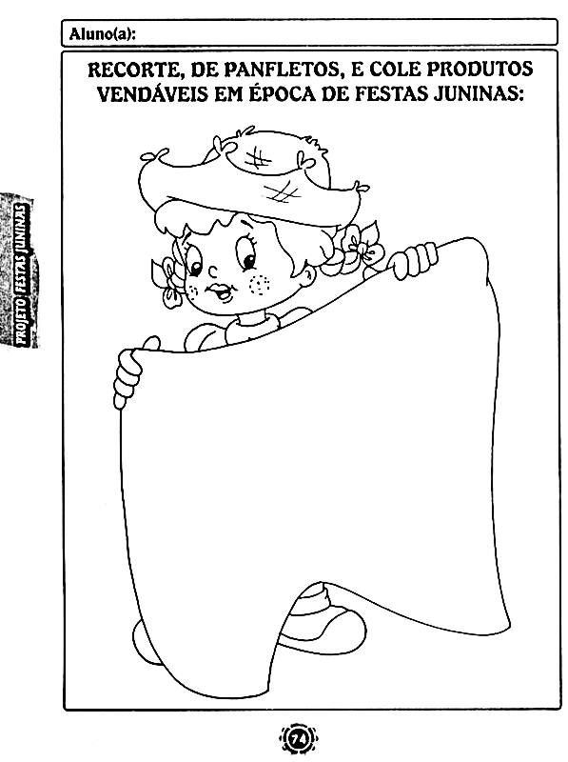 Recorte, de panfletos ou revistas, produtos que consumimos nas festas juninas, e cole no cartaz da caipirinha: